MINISTERIO DE CULTURA
Unidad de Gestión Documental y Archivos

“GUÍA DE DESCRIPCIÓN DE LOS ARCHIVOS INSTITUCIONALES
DEL MINISTERIO DE CULTURA”

Con base a la Norma internacional para describir instituciones
que custodian fondos de archivo - ISDIAH

San Salvador, 5 de abril de 2022

INTRODUCCIÓN

La Norma Internacional para la Descripción de Instituciones que custodian archivos, ISDIAH (por sus siglas en ingles), del Consejo Internacional de Archivos, proporciona reglas generales para normalizar la descripción de las instituciones que cumplen con el objetivo de resguardar el acervo documental.

Con esta guía, el Ministerio de Cultura pone a disposición de la población interesada en temas culturales, artísticos y administrativos; las áreas de identificación, contactos, descripción, acceso y servicios que ofrece la institución a través de los archivos institucionales, contribuyendo así, a cumplir con los fines establecidos en la Ley de Acceso a la Información Pública, referidos al derecho que tiene toda persona, al acceso a la información pública, a la transparencia, a la participación ciudadana y a la rendición de cuentas que los entes obligados, deben cumplir.
GUÍA DE DESCRIPCIÓN DEL ARCHIVO INSTITUCIONAL DEL MINISTERIO DE CULTURA
- ÁREA DE IDENTIFICACIÓN
- Identificador | SV. MINISTERIO DE CULTURA
- Formas autorizadas del nombre | MINISTERIO DE CULTURA
- Formas paralelas del nombre | MICULTURA
- Otras formas del nombre | Ministerio de Estado
- Tipo de institución que conserva los fondos de archivo. | Titularidad: Ministerio de Cultura  Gestión: Administración institucional  Ciclo vital: Archivo de gestión, especializado, intermedio e histórico  Tipología: Archivos administrativos institucionales
- ÁREA DE CONTACTO
- Localización y dirección | - Unidad de Gestión Documental y Archivos, Ex Casa Presidencial, Final Av. México, Barrio San Jacinto, San Salvador.  - Oficina de Información y Respuesta del Ministerio de Cultura. Centro de Gobierno, Edificio A-5, segundo nivel.  - Dirección General de Administración, Centro de Gobierno, Edificio A-5, tercer nivel.  - Dirección General de Artes, Final 75 Av. Sur, Avenida Sur, Pje. “C”, casa 4-A, Col Escalón, San Salvador.  - Dirección Nacional de Formación en Artes, Colonia San Mateo, San Salvador.  - Dirección General Casas de la Cultura y Parques Culturales, Centro de Gobierno, Edificio A-5, segundo nivel.  - Dirección Nacional de Bibliotecas, Archivo y Publicaciones. Centro de gobierno, Edificio A-5, tercer nivel.  - Dirección Nacional de Museos y Salas de Exposición, Col. San Benito, Edificio del Museo de Antropología “David J. Guzmán”.  - Dirección General de Patrimonio Cultural, Centro de Gobierno, Edificio A-5, tercer nivel.  - Dirección General de Investigaciones, Centro de Gobierno, Edificio A-5, tercer nivel.  - Dirección de Casas de la Cultura, Centro de Gobierno, Edificio A-5, segundo nivel.  - Dirección de Parques Culturales, Centro de Gobierno, Edificio A-5, segundo nivel.  - Centro Nacional de Artes, CENAR, Colonia San Mateo, San Salvador.  - Archivo General de la Nación, Palacio Nacional, Avenida Cuscatlán y 4ª. Calle Poniente, Centro Histórico de San Salvador, El Salvador.  - Dirección de Arqueología, Museo Nacional de Arqueología “Dr. David J. Guzmán”, Avenida Revolución, Col. San Benito, San Salvador.  - Dirección de Registro de Bienes Culturales, Museo Nacional de Arqueología “Dr. David J. Guzmán”, Avenida Revolución, Col. San Benito, San Salvador.  - Dirección de Bienes Culturales Inmuebles y Gestión Urbana, Ex Casa Presidencial, Final Av. México, Barrio San Jacinto, San Salvador.  - Colección Nacional de Artes Visuales, Sala Nacional de Exposiciones “Salarrué”, Parque Cuscatlán, San Salvador.  - Orquesta Sinfónica Nacional y Coro Nacional, Final 75 Av. Sur, Avenida Sur, Pje. “C”, casa 4-A, Col Escalón, San Salvador.
- Teléfono, fax y correo electrónico | Unidad de Gestión Documental y Archivos 2555-0608 bavalos@cultura.gob.sv  Unidad de Acceso a la Información Pública  uaip@cultura.gob.sv 2501-4416  Dirección General de Artes 2343- 0032 direcciondeartes@cultura.gob.sv  Centro Nacional de Artes - CENAR 2567-6900 bflores@cultura.gob.sv  Archivo General de la Nación: 2281-5859 vperez@cultura.gob.sv  Dirección de Arqueología 2243-3750 csilva@cultura.gob.sv  Dirección de Registro de Bienes Culturales 2243-3750 salarcon@cultura.gob.sv  Dirección de Bienes Culturales Inmuebles y Gestión Urbana marauz@cultura.gob.sv 2555- 0612  Biblioteca Nacional de El Salvador 22216312 margueta@cultura.gob.sv
2.3 Personas de contacto | Blanca Évelin Ávalos, jefa de la Unidad de Gestión Documental y Archivos bavalos@cultura.gob.sv  Delmy Yanira Berríos, Gestora documental dberrios@cultura.gob.sv  Elvira Delgado, Gestora documental cdelgado@cultura.gob.sv  Emilia de los Ángeles Montalvo, Gestora documental  emontalvo@cultura.gob.sv  Oscar René Orellana, Gestor documental  oorellana@cultura.gob.sv

- ÁREA DE DESCRIPCIÓN
- Historia de la institución que custodia los fondos de archivo | El primer Ministerio de Cultura fue creado mediante el Decreto Nº 3, del 5 de marzo de 1945, cuando llegó a la presidencia el General Salvador Castaneda Castro quien, en la organización del Estado, incluyó el Ministerio de Cultura; el cual sustituyó a la Secretaría de Instrucción Pública quien fuera la encargada de atender los asuntos educativos y culturales desde finales del siglo XIX hasta febrero del año en mención.  El 1 de enero de 1951 nace la Dirección General de Bellas Artes con el fin de desarrollar la Educación Artística en El Salvador. La nueva dirección fue asociada directamente a los departamentos de Primaria y Secundaria en artes plásticas, música y literatura, cuyo impulso se orientó a dinamizar la educación estética, la potencialidad creadora del pueblo y la receptividad de éste para gozar de las obras de arte como parte de un íntegro desarrollo espiritual.  La creación de la Dirección General de Bellas Artes no partió de cero pues las instancias promotoras de la cultura existentes tuvieron un proceso de sistematización hasta constituir la estructura organizativa que hiciera avanzar los procesos culturales en el país. Los últimos meses de 1950 sirvieron para preparar este organismo. Los señores Raúl Contreras, Serafín Quiteño, Humberto Pacas, Ricardo Trigueros de León y José Mejía Vides colaboraron con el Ministerio de Cultura en la planificación de la nueva Dirección.  Desde el 5 de marzo de 1945 hasta el 26 de octubre de 1960 se demuestra la existencia del primer Ministerio de Cultura, fecha ésta última en la que fue derrocado el Teniente Coronel José María Lemus, según consta en el Diario Oficial del mencionado día.  En el decreto N° 3 de la Junta de Gobierno de El Salvador acuerda organizar el gabinete nombrando Ministro de Cultura Interino al Dr. Fabio Castillo Figueroa.  En el Diario Oficial de enero de 1962, termina este período del MINISTERIO DE CULTURA y aparece el MINISTERIO DE EDUCACIÓN, siendo el Dr. Hugo Lindo el firmante de los acuerdos referidos al mencionado ramo. El naciente ministerio, absorbió las estructuras culturales y artísticas existentes hasta el momento.  En 1985, cuando el Ing. José Napoleón Duarte fungía como presidente de la República, creó un MINISTERIO DE CULTURA Y COMUNICACIONES. Luego, mediante Decreto Ejecutivo Nº 55 publicado en el Diario Oficial Nº 206 tomo 313, del 4 de noviembre de 1991, se creó el CONSEJO NACIONAL PARA EL ARTE Y LA CULTURA - CONCULTURA, como dependencia del Ministerio de Educación.  Por decisión del Gobierno del presidente Mauricio Funes, mediante el Decreto Ejecutivo Nº 8 de fecha 24 de junio de 2009, publicado en el Diario Oficial No. 117, Tomo 383, de fecha 25 de junio de 2009, se creó la SECRETARÍA DE CULTURA DE LA PRESIDENCIA.  Por Decreto 1 del Consejo de Ministros, el 18 de abril de 2018 reaparece el MINISTERIO DE CULTURA con el propósito de impulsar una adecuada gestión de las funciones establecidas en la Ley de Cultura.  REFERENCIAS BIBLIOGRÁFICAS  Diario Oficial, Tomo 138, Nº 50, 5 de marzo de 1945  Memoria de Labores. Ministerio de Cultura.1950-1951  Memoria de Labores. Ministerio de Cultura. 1951-1952  Memoria de Labores. Ministerio de Cultura. 1954-1955  Elizondo Palacios, Sandra Lorena. Historia de la Administración de la Educación en El Salvador 1960 - 1989. [Tesis] Universidad de El Salvador, Facultad de Ciencias y Humanidades, Licenciatura en Historia, 2012, 196 págs.
- Contexto cultural y geográfico | Las oficinas centrales del Ministerio de Cultura están ubicadas en el edificio A-5 del Plan Maestro del Centro de Gobierno de San Salvador, teniendo presencia administrativa, artística y cultural a nivel nacional en 161 Casas de la Cultura, cuatro teatros, Museo Nacional de Antropología “Dr. David J. Guzmán”, dos museos regionales, museo de Historia Natural, tres parques de diversiones, sitios y monumentos arqueológicos.
- Atribuciones/Fuentes legales | Constitución de la República de El Salvador (1983)  Art. 63.- La riqueza artística, histórica y arqueológica del país forma parte del tesoro cultural salvadoreño, el cual queda bajo la salvaguarda del Estado y sujeto a leyes especiales para su conservación.  Ley del Archivo General de la Nación (1985)  Ley Especial de Protección al Patrimonio Cultural (1993)  Art. 3.- Para los efectos de esta Ley los bienes que conforman el Patrimonio Cultural de El Salvador son los siguientes:  j) Archivos, incluidos los fonográficos, fotográficos y cinematográficos.  ñ) Los archivos oficiales y eclesiásticos.  Art. 9.- Son de propiedad pública, todos aquellos bienes que se encuentran en poder de las dependencias gubernamentales, instituciones oficiales autónomas o municipales.  Reglamento de la Ley Especial de Protección al Patrimonio Cultural (1996)  Art. 2.- Corresponde al Ministerio (Ministerio de Educación), identificar, normar, conservar, cautelar, investigar y difundir el Patrimonio Cultural Salvadoreño, así como las demás atribuciones y facultades señaladas en la Ley Especial y en la presente reglamentación a través de sus organismos correspondientes:  c) A la Dirección de Bibliotecas y Archivo en el caso de los bienes enumerados en los literales h), i) n) y ñ).  d) A la Dirección de Televisión Cultural Educativa, en el caso de los bienes enumerados en el literal j).  Ley de Acceso a la Información Pública (2011)  Lineamientos de Gestión Documental y Archivos (2015)  Ley de Cultura (2016)
- Estructura administrativa | ORGANIGRAMA DEL MINISTERIO DE CULTURA  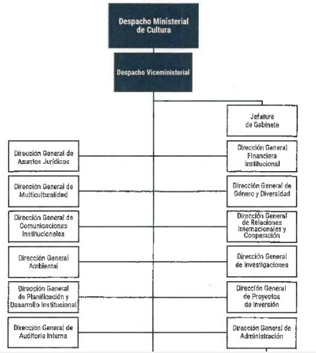  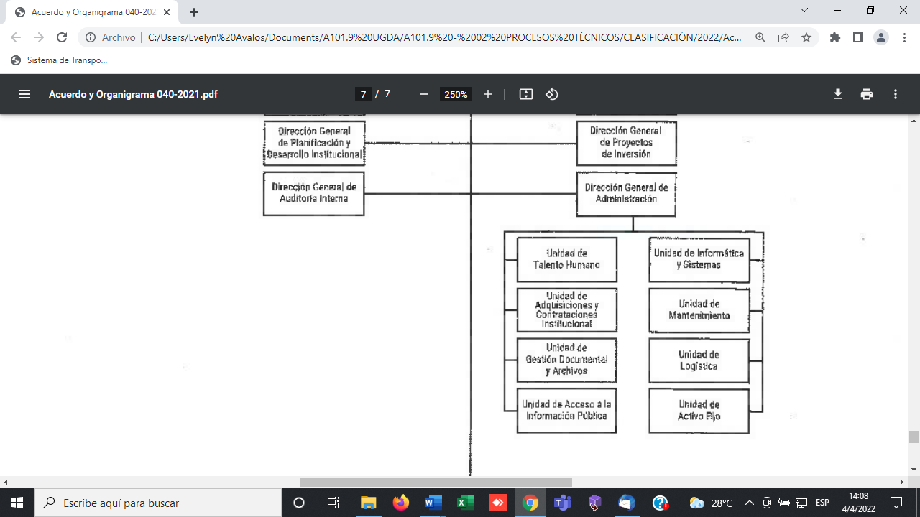  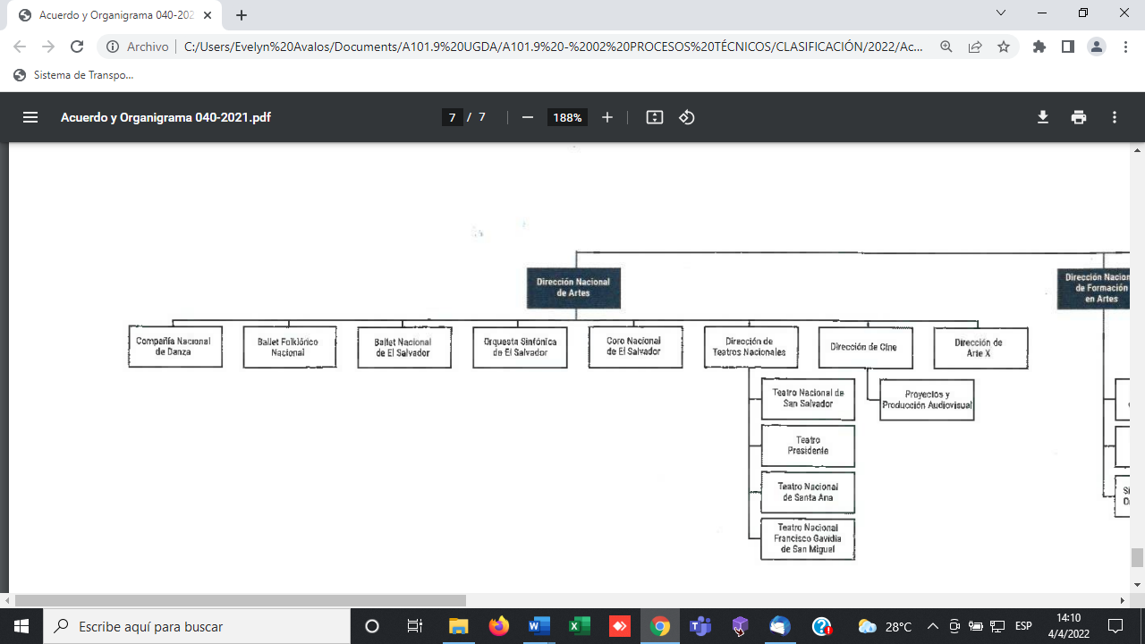  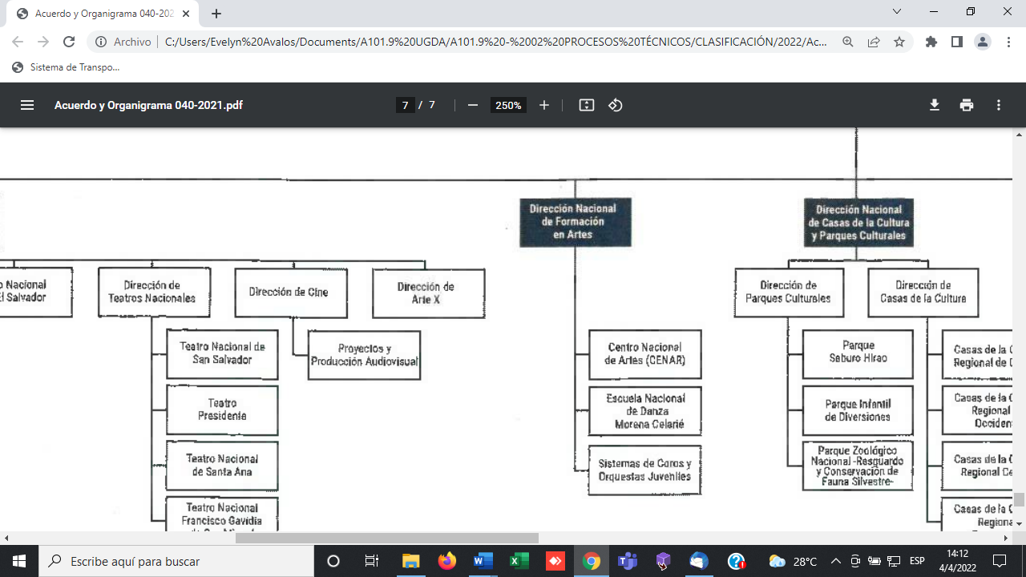  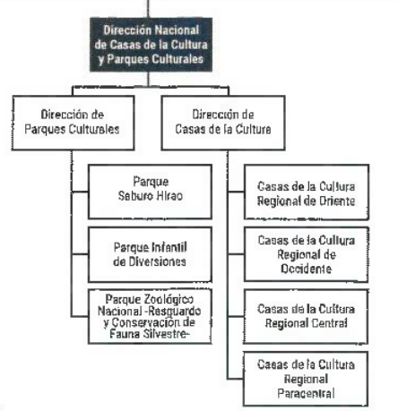  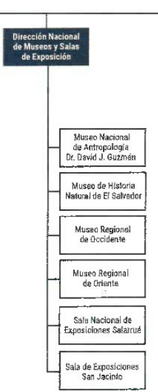  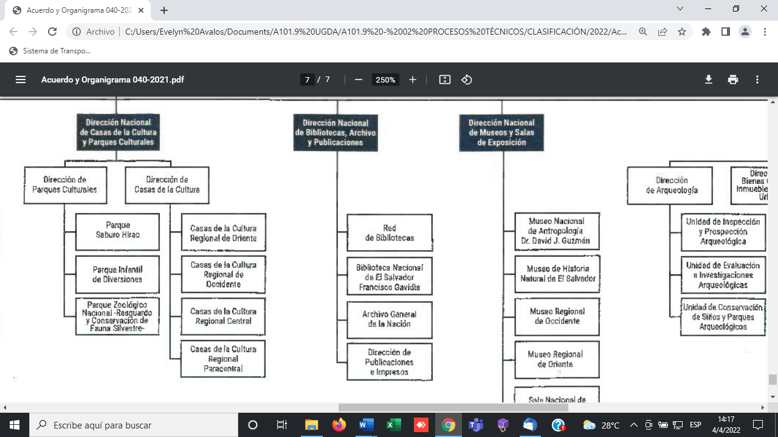  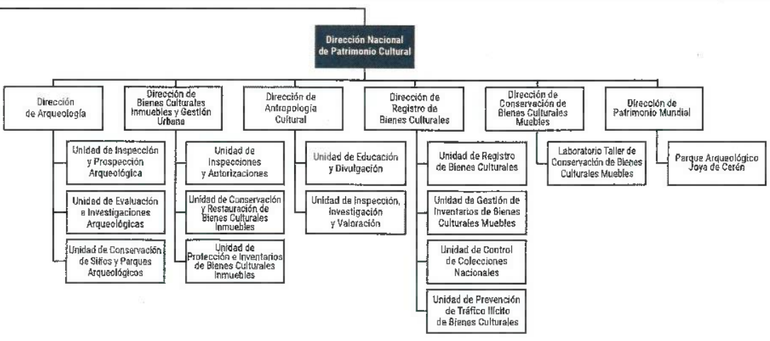
- Gestión de documentos y política de ingresos | Tabla de Clasificación Documental modificada en octubre 2021 con base en organigrama aprobado por acuerdo 040/2021 del 1 de septiembre de 2021.  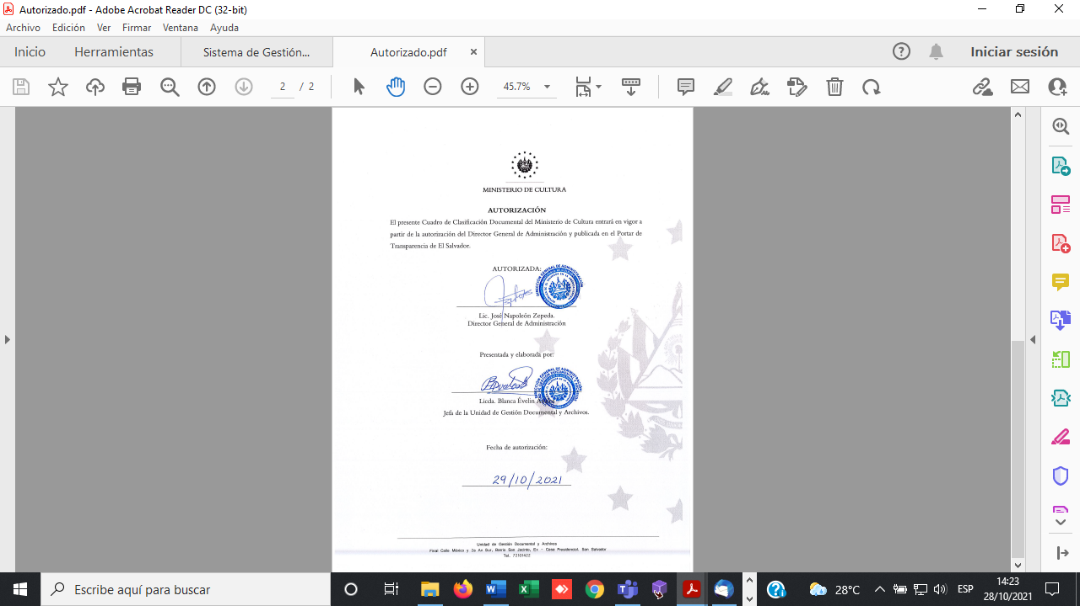
- Edificio | El Ministerio de Cultura no cuenta con Archivo Central. Se orienta conformar un archivo intermedio por dirección general, nacional o unidad, según la producción documental.  Hasta 2021. Se ha dispuesto un área para el archivo intermedio de las siguientes unidades:  - Centro Nacional de Artes, que resguarda documentación administrativa de la Dirección de Formación en Artes, del Centro Nacional de Artes y de la Escuela Nacional de Danza.  - Parque Zoológico Nacional – Resguardo de fauna silvestre.  - Dirección General Financiera Institucional (área contable)  - Dirección de Publicaciones e Impresos  - Dirección de Bienes Inmuebles y Gestión Urbana,  - Dirección de Arqueología  La documentación administrativa y técnica, se encuentra bajo la custodia de los encargados del archivo de gestión de cada unidad productora.
- Fondos y otras colecciones custodiadas | - Colección Nacional de Artes Visuales,  - Registro de Bienes Culturales,  - Inventario de Bienes Culturales Inmuebles (IBCI),  - acervo documental histórico (AGN),  - Biblioteca Especializada MUNA. Expedientes de intervenciones de monumentos nacionales o bienes culturales. Expedientes de Licencias de obras.
- Instrumentos de descripción, guías y publicaciones | Guía de Archivo del Ministerio de Cultura  Cuadro de Tabla de Clasificación Documental  Lineamientos de gestión documental:  - Lineamiento de consulta y préstamo de documentos.  - Lineamiento para la elaboración de inventarios en el archivo de gestión.  - Lineamiento para la elaboración de la Tabla de Plazos de Conservación documental.  - Lineamiento para la valoración, selección y eliminación documental.
4 ÁREA DE ACCESO
4.1. Horarios de apertura | Atención al Público: lunes a viernes de 7:30 a.m. a 12:00 m. y de 1:00 p.m. a 3:30 p.m.  Cerrado al público: Período de Semana Santa, 1º y 10 de mayo, 17 de junio, 1 – 7 de agosto, 15 de septiembre, 2 de noviembre, del 24 de diciembre al 2 de enero y otros asuetos decretados por la Asamblea Legislativa.
4.2. Condiciones y requisitos para el uso y acceso | Según la Ley de Acceso a la Información Pública existen dos posibilidades:  - Solicitud por escrito de manera presencial en la recepción de las oficinas administrativas ubicadas en el primer nivel del edificio A-5 del Centro de Gobierno; o digital a través del sitio web del Ministerio de Cultura.  - Para solicitud de información de los usuarios internos del Ministerio, se realiza a través del formulario de préstamo de documentos.
4.3. Accesibilidad | El acceso a los espacios descritos en los apartados 2.1 y 2.2, describen la ubicación de las instalaciones. No todas cuentan con rampa para discapacitados.
5 ÁREA DE SERVICIOS
5.1. Servicios de ayuda a la investigación | Se cuenta con área de consulta en la Biblioteca Nacional, Biblioteca Especializada del Museo Nacional de Antropología “Dr. David J. Guzmán” y en el Archivo General de la Nación.  Para solicitar información pública que no aparece en la página web del Ministerio de Cultura, deberá hacerse a través de la Unidad de Acceso a la Información Pública de la Institución.
5.2. Servicios de reproducción | El Ministerio de Cultura no cuenta con servicios de reproducción. Se podrá proporcionar la información por correo electrónico y cuando se trate de copias magnéticas o electrónicas, el interesado aportará el medio electrónico para proporcionársela, procedimiento que no ocasiona costos ni al usuario ni al Ministerio.
5.3. Espacios públicos | Posee sala de consulta y servicios sanitarios la Biblioteca Nacional, la Biblioteca Especializada del Museo Nacional de Antropología “Dr. David J. Guzmán” y el Archivo General de la Nación.  No hay estacionamiento para el público en el Centro de Gobierno, Ex Casa Presidencial, Orquesta Sinfónica, Biblioteca Nacional, Archivo General de la Nación ni en la Dirección de Publicaciones DPI.  El Museo Nacional de Antropología “Dr. David J. Guzmán, cuenta con estacionamiento limitado.
6 ÁREA DE CONTROL
6.1. Identificador de la descripción | SV. MICULTURA  El Salvador/Ministerio de Cultura
6.2. Identificador de la institución | MICULTURA  Ministerio de Cultura
6.3. Reglas y/o convenciones | Descripción realizada conforme a la norma ISDIAH (Norma Internacional para la descripción de instituciones que custodian fondos de archivo).  Normativa Nacional de Archivo – AGN  Lineamientos de Gestión Documental y Archivos – Instituto de Acceso a la Información Pública.
6.4 Estado de elaboración | Descripción finalizada
6.5 Nivel de detalle | Nivel completo
6.6 Fechas de creación, revisión o eliminación | Fecha de creación de la descripción: 13- 12- 09 (ISO8601)  Fecha de revisión: 15- 11- 23 (ISO8601)  Fecha de actualización: 18- 03- 14 ISO8601)  Fecha de actualización: 18- 07- 11 (ISO8601)  Fecha de actualización: 18- 12- 18 (ISO8601)  Fecha de actualización: 19- 10- 04 (ISO8601)  Fecha de actualización: 20- 03- 05 (ISO8601)  Fecha de actualización: 22- 04- 05 (ISO8601)
6.7 Lengua y escritura | Español: spa (ISO639-2)
6.8 Fuentes | LAIP, Constitución Política de El Salvador, Normativa Nacional de Archivo, Normas del Consejo Internacional de Archivos (CIA), Normas ISO relacionadas a archivos y gestión documental.
6.9 Notas de mantenimiento | Descripción elaborada por Blanca Évelin Ávalos, Unidad de Gestión Documental y Archivos, Ministerio de Cultura.

Poder Ejecutivo, Ministerio General. “Decreto 3”. En. Diario Oficial. Tomo 138, 5 de marzo de 1945. p. 734
Memoria de Labores. Ministerio de Cultura. 1950/51, pág. 6.
S.A. “Decreto 3”. En. Diario Oficial. Tomo 189, 26 de octubre de 1960. p. 8595.
Ramo de Educación. “Acuerdo 6837”. En. Diario Oficial. Tomo 194, 3 de enero de 1962. p. 14.

